除湿机开发任务书

目 录
目 录 1
1. 除湿机的系统结构 2
2. 功能模式 2
3. 其他部件的功能描述 3
4. 屏幕修改内容描述 4

- 除湿机的系统结构
除湿机包括了SamKoon显控、HC32L130单片机、输出数字节点、输入数字节点、输入模拟节点等组成。详细描述如下：
内容 | 详细描述 | 管脚
主芯片 | HC32L130J8TA | /
输出数字节点 | 压缩机继电器 | COMP~PB12
输出数字节点 | 加湿水泵 | PUMP~PB02
输出数字节点 | 紫外线灯 | UV~PB01
输出数字节点 | 负离子 | NIA~PB00
输出数字节点 | 蜂鸣器 | BZ~PB11
输出数字节点 | 直流无刷电机控制 | VSP~PB03
输入数字节点 | 直流无刷电机输出转速 | FG~PB04
输入数字节点 | 压缩机压力开关 | P/ON-OFF~PA01
输入数字节点 | 漏水 | L/ON-OFF~PA05
输入数字节点 | 上水位 | HW/ON-OFF~PA06
输入数字节点 | 下水位 | LW/ON-OFF~PA07
输入模拟节点 | 化霜温度 | NTC~PA00（热敏电阻）
双向通信 | PM2.5 | RX~PA09 TX~PA10  （非UART，当作普通IO）
双向通信 | RS485 | RS485RXD~PA03 RS485TXD~PA02（PLC屏幕）
双向通信 | 回风温湿度 | TOUT~PB14  HOUT~PB13  采用数字式I2C温湿度传感器
双向通信 | 调试串口 | PB07、PB06

- 功能模式
自动模式：
开始条件 | 手动开启，屏幕下发指令
运行条件 | 目标：恒湿的控制  1、“回风温湿度”中湿度低于下限，开启加湿；  2、“回风温湿度”中湿度高于上限，开启除湿；除湿的状态需要开2hour，停10min的交替进行。
结束条件 | 手动结束，屏幕下发指令
加湿手动模式：
开始条件 | 手动开启，屏幕下发指令。默认加湿水泵、风机打开，用户可以自由选择负离子和紫外灯的打开。
运行条件 | 打开“加湿水泵”、“风机”、（负离子、紫外灯可选），并且实时采集湿度
结束条件 | 当湿度超过上限时，停止
除湿手动模式：
开始条件 | 手动开启，屏幕下发指令。默认压缩机、风机打开，用户可以自由选择负离子和紫外灯的打开。
运行条件 | - 打开“压缩机”、“风机”，实时采集湿度  - 连续工作2hour，停止10min，循环进行  - 压缩机的保护：在压缩机工作情况下，要检测“压缩机压力开关”，压缩机压力开关是一种压力敏感的电气开关装置，用于调节空气压缩机的运行。该开关的主要功能是当储气罐中的压力降至设定的低点以下时启动压缩机，并在压力达到预先设定的最大值时停止压缩机。
结束条件 | 当湿度低于下限时，停止
净化模式：
开始条件 | 手动开启，屏幕下发指令  （定时功能由下位机实现，交互协议中带时间即可）
运行条件 | - 打开“负离子”和“紫外灯”、“风机”
结束条件 | 净化时间到或者手动停止
通风模式：
开始条件 | 手动开启
运行条件 | - 打开“风机”工作 、用户可以自由选择负离子和紫外灯的打开。
结束条件 | 通风时间到结束或者手动停止。
化霜模式：
开始条件 | “化霜温度传感器”检测到温度低于阈值”，下位机自动进入化霜模式。
运行条件 | - 打开“压缩机”工作 、“风机”不工作  - 工作时间为化霜时间  - 压缩机的保护：与除湿中的保护一致
结束条件 | 化霜时间到结束，化霜结束后自动跳转到之前的状态（参照空调的运行机制）

- 其他部件的功能描述
风机的控制：采用直流无刷电机技术，静音，具有风速调节功能，并可分为关闭及低、中、高风速四档。要求默认风速为中风速。
注：直流无刷电机在调试时，PWM比例和转速调整完成后（可以用示波器调试），直流无刷电机的转速判断不需要，但是还是要“直流无刷电机输出转速”IO用于判断风机是否正常运行。
蜂鸣器：报警时用到，“嘀嘀嘀”维持5s。//暂时删除
压缩机压力开关：用于压缩机保护，详见本文档2
PM2.5：只用到P1，详见本文的6
报警：配置下水位报警、上水位报警、漏水报警、管盘传感器报警、温湿度传感器报警、风机异常报警功能，异常报警的内容由屏幕记录。记录条数不少于n条。
一旦报警触发、除非报警消除，否则无法运行任何模式。
数据记录：数据记录分3种，第一种常规数据记录1小时记录一次，第二种是操作数据记录开启、关闭模式下都记录一次，第三种是异常数据记录，出现异常记录当前的温湿度、管盘温度等状态。
屏幕：屏幕一边连下位机，一边连PC，实现两边通信。
其他需要确认的信息：1、远程获取报警和数据记录（485的方式）--需要研究下；2、波特率—确定9600bps即可；3、Modbus站号设置—需要研究，如果可行的话应该在系统设置里面管理员最高权限修改

- 屏幕修改内容描述
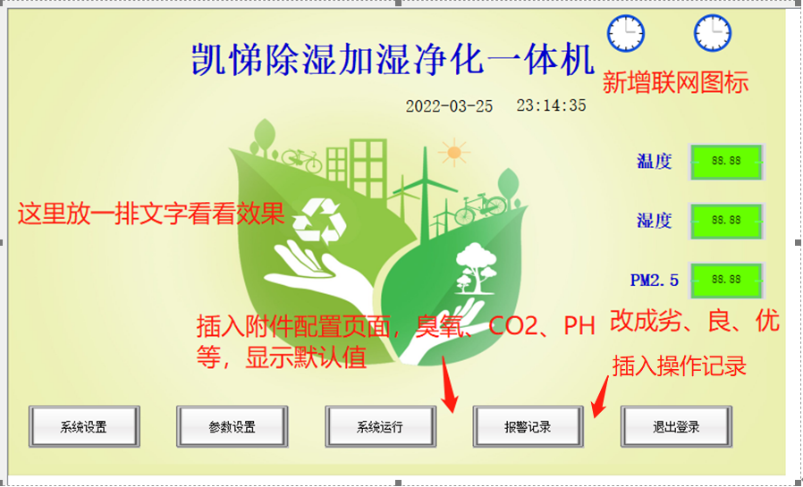
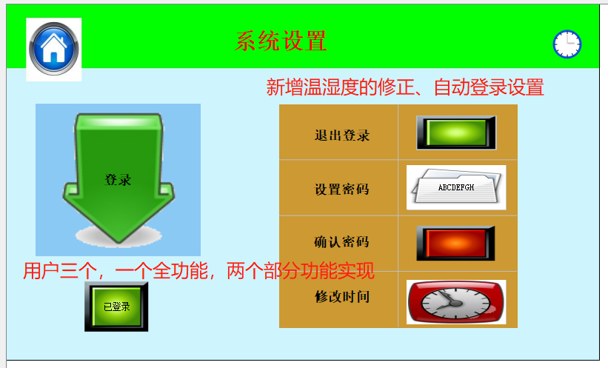
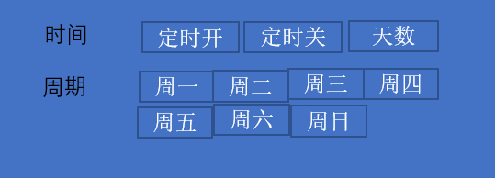

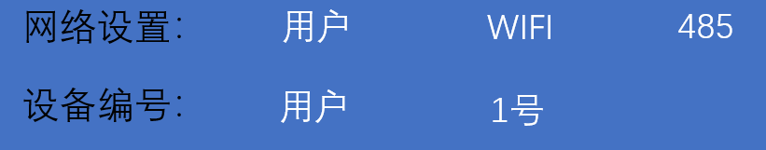
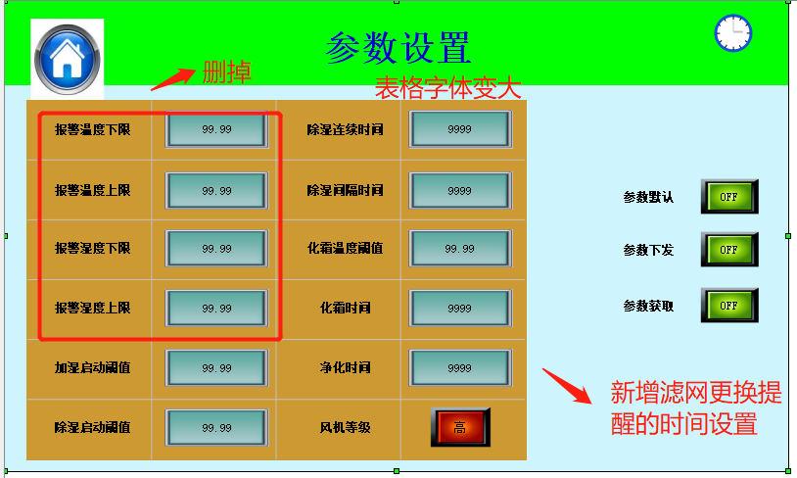

风机转速注意问题：1）除湿时因压缩机工作，要算好盘管温度过高保护时的最低转速，不能模糊分为高中低。2）加湿时因压缩机不工作，风机转速可以模糊分为高中低。3)净化和通风，风机档位可以与加湿同挡？

